# Der erste Frankfurter Auschwitz-Prozess

**Mit dem ersten Auschwitz-Prozess stellten sich die Deutschen fast zwei Jahrzehnte nach dem NS-Regime unter Adolf Hitler endlich ihrer Vergangenheit. In Frankfurt am Main verurteilte ein Gericht 1965 einige NS-Verbrecher.**

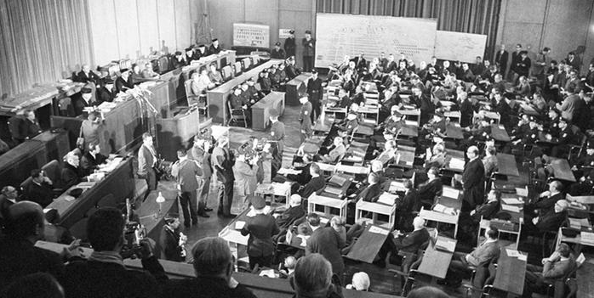

Der Holocaust vor Gericht: Der erste Frankfurter Auschwitz-Prozess begann im Dezember 1963 und endete im August 1965. Zum ersten Mal sprachen die Deutschen öffentlich über die grausamen und brutalen Verbrechen der Nazis. Mit den insgesamt sechs Prozessen in Frankfurt am Main hatte das Schweigen über die eigene Schuld endlich ein Ende. Vor Gericht waren damals im ersten Prozess 22 SS-Männer, ehemalige Adjutanten, Ärzte und Aufseher des Konzentrationslagers Auschwitz angeklagt.  
  
Mehr als 350 Zeugen sprachen im Prozess über die Verbrechen der Nazis, die Gaskammern und von Folter und Mord in Auschwitz. Viele von ihnen waren selbst in Auschwitz gewesen und hatten den Holocaust überlebt. Die meisten sind für den Prozess das erste Mal zurück nach Deutschland gekommen. Die Situation im Gericht war für sie sehr belastend: In Gegenwart der SS-Männer mussten sie über ihre Erinnerungen im Lager sprechen.  
  
Ohne den Anwalt Fritz Bauer (1903-1968), der selbst Jude und Verfolgter in der NS-Zeit war, hätte es den Auschwitz-Prozess vermutlich nie gegeben. Er bekam 1959 Dokumente, die beweisen konnten, dass SS-Männer in Auschwitz Menschen erschossen haben. Bauer kämpfte dafür, dass sich die Deutschen mit ihrer Vergangenheit auseinandersetzen. Er wollte nicht, dass alte Nationalsozialisten in der jungen Bundesrepublik leben, als ob nie etwas gewesen wäre. Dank ihm konnte der erste Auschwitz-Prozess 1963 beginnen.  
  
Am 19. und 20. August 1965 verurteilte das Gericht sechs Angeklagte zu lebenslanger Haft. Dem Rest konnte das Gericht keine Einzelmorde nachweisen. Sie wurden meist wegen Beihilfe zu geringeren Strafen verurteilt. Fritz Bauer und auch einige andere waren damals enttäuscht. Erst nach dem Auschwitz-Prozess wurde klar, dass sich in Deutschland etwas verändert hatte: Die Deutschen sprachen über ihre Nazi-Vergangenheit, und auch die junge Generation fragte ihre Eltern: Was habt ihr damals getan?

**Fragen zum Text:**

**1. Was steht nicht im Text?**  
a) Die Auschwitz-Prozesse in Frankfurt dauerten mehrere Jahre.  
b) Für die 22 Angeklagten ist die Situation vor Gericht belastend: Sie müssen das erste Mal über ihre Erinnerungen sprechen.  
c) Bei den Frankfurter Auschwitz-Prozessen sprechen die Deutschen das erste Mal in der Öffentlichkeit über die Nazi-Verbrechen.  
  
**2. Was steht im Text? Viele Zeugen …**  
a) haben am Prozess nicht teilgenommen, weil sie nicht nach Deutschland kommen wollten.  
b) waren im Konzentrationslager Auschwitz Adjutanten, Ärzte und Aufseher.  
c) waren selbst im Konzentrationslager Auschwitz gewesen.  
  
**3. Was steht im Text? Wofür hat Fritz Bauer gekämpft? Der Anwalt wollte, dass …**  
a) die Deutschen nicht mehr über ihre Vergangenheit sprechen.  
b) alle Dokumente über Adolf Hitler veröffentlich werden.  
c) sich die Deutschen Gedanken über ihre Vergangenheit machen.  
  
**4. Setze den folgenden Satz ins Plusquamperfekt: Mehr als 350 Zeugen sprachen im Prozess über die Verbrechen der Nazis.**  
a) Mehr als 350 Zeugen haben im Prozess über die Verbrechen der Nazis gesprochen.  
b) Mehr als 350 Zeugen hatten im Prozess über die Verbrechen der Nazis gesprochen.  
c) Mehr als 350 Zeugen sind im Prozess über die Verbrechen der Nazis gesprochen.  
  
**5. Setze den folgenden Satz ins Präteritum: Die meisten sind für den Prozess zum ersten Mal wieder nach Deutschland gekommen.**   
a) Die meisten kamen für den Prozess zum ersten Mal wieder nach Deutschland.  
b) Die meisten kommen für den Prozess zum ersten Mal wieder nach Deutschland.  
c) Die meisten kämen für den Prozess zum ersten Mal wieder nach Deutschland.